Convite
O Consulado Geral do Canadá tem o prazer de convidar empresas, organizações e representantes do Governo interessados em conhecer melhor as diversas soluções para Smart Cities disponíveis hoje no mercado para participar da Missão brasileira de Smart Cities ao Canadá que será realizada entre os dias 07 e 11 de maio de 2018. Favor encontrar abaixo o programa da missão.
MISSÃO:
05/05: Saída de São Paulo.
06/05: Chegada em Toronto
07/05: Participação no congresso Smart Cities Expo World Forum
08/05: Participação no congresso Smart Cities Expo World Forum
09/05: Rodada de negócios com empresas canadenses com soluções para smart cities
10/05: Visita ao centro de operação do projeto da Side Walk Labs (empresa do grupo Alphabet, da Google). O projeto transformará a cidade de Toronto numa vitrine de cidades inteligentes.
11/05: Visitas e reuniões a aceleradoras e empresas com soluções para smart cities
Importante: Empresas participantes da missão deverão arcar com suas próprias despesas de viagem, hospedagem, alimentação e entrada do evento. O Governo do Canadá se encarregará do transporte local em ônibus exclusivo para a delegação, pelo serviço de business matchmaking para identificação de potenciais parceiros canadenses, pelos lugares onde estes eventos ocorrerão e por todo o agendamento de visitas (sem nenhum custo para o participante). O Governo do Canadá poderá indicar uma agência de viagem que atenda ao grupo e os hotéis oficiais, mas o grupo terá total liberdade de realizar de maneira independente a compra de suas passagens e reservar hotéis de sua preferência. Vale ressaltar, no entanto, que representantes de empresas que fiquem em hotéis distintos dos oficiais, deverão se apresentar na hora marcada nesses hotéis para a saída do ônibus para as reuniões e visitas do dia.
Empresas interessadas em participar da missão deverão preencher o formulário de inscrição abaixo e enviá-lo para SheilaDantas.Santos@international.gc.ca até o dia 13/04/18.

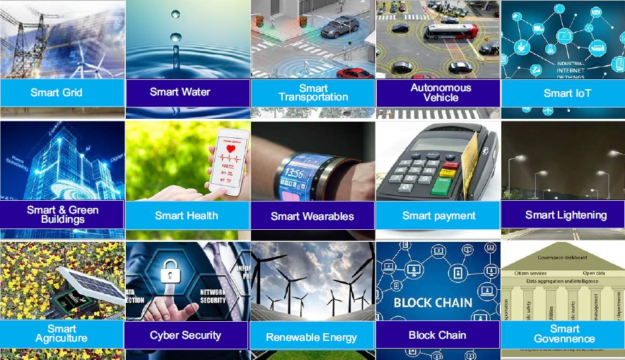

Registration Form
Company

Company/Organization/Government Body’s Name
Address
Website
Number of years in business in Brazil
Number of employees
International markets where company is currently active
Brief company description to be publicly shared on mission documents

Participant (s)

Full Name
Title
Phone number
Email address

Full Name
Title
Phone number
Email address

If you are the person responsible for registering your organization, but you will not be the one representing it during the mission to Canada, please provide us with your contact information:

Full Name
Title
Phone number
Email address

SOLUTION

What is your solution?
What is your expectation regarding your participation in this mission to Canada?
Are you looking into investing abroad?

QUESTIONS / ADDITIONAL COMMENTS

IMPORTANT INFORMATION
All Brazilian passport holders require a visa to enter Canada, except for those that are able to apply for the eTA (Electronic Travel Authorization). Please refer to the official Canadian Government website for more details: http://www.cic.gc.ca/english/helpcentre/answer.asp?qnum=1097&top=16. The Consulate General of Canada in São Paulo will provide to all participants a support letter to be presented when applying for the Canadian Visa.

Upon completion of each B2B meeting, the participant agrees to answer a questionnaire for the purpose of providing feedback regarding the effectiveness of the meeting and the actual potential for a business partnership that resulted or will result in part from the meeting and the overall program.

I would like to take part in the Brazilian Smart Cities’ Mission to Canada:
YES ( ) NO ( )

Participant Signature* |  | Date
Title

*I have the authority to bind the company/organization/government body represented in this application.

- Please complete and return this registration form (Word and scanned versions) to SheilaDantas.Santos@international.gc.ca. Thank you!

